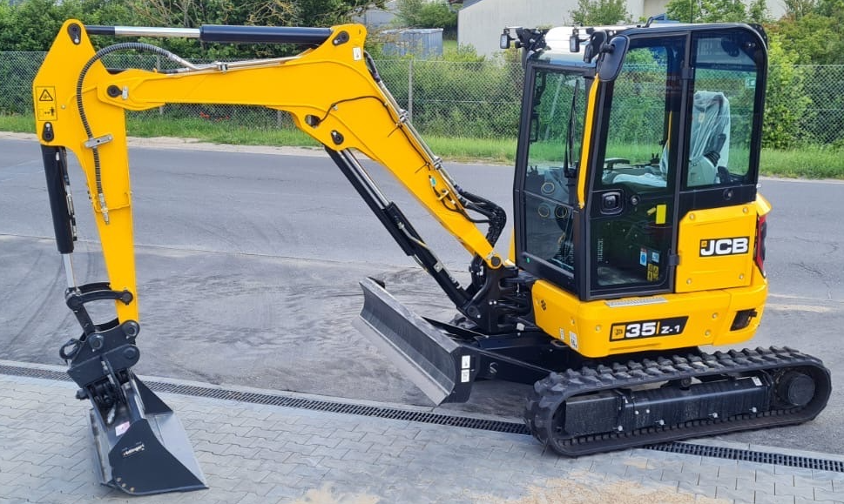
3,50 t Minibagger JCB 35Z - 1
Eigenschaften / Ausstattung und Zubehör
- Planierschild
- Monoausleger
- Schnellwechsler Lehnhoff MS 03
- 3-stufige Heizung mit Scheibengebläse und verstellbaren Lüftungsdüsen
- daumengesteuerte Highflow-Doppelstrom-Zusatzsteuerung
- Hammerschalter am Joystick
- Zwei-Gang-Fahroption
- Klimaanlage

Spezifikationen
max. Grabtiefe | 3,19 m
max. Abstechhöhe | 4,57 m
max. Ausschütthöhe | 3,37 m
(J) Transportbreite | 1,75 m
(K) Transportlänge | 4,85 m
(G) Gesamthöhe | 2,48 m
Steigfähigkeit | 30°
Tankinhalt | 50 l
Antrieb | Diesel
Gesamtgewicht | 3.556 kg
